Bài 1
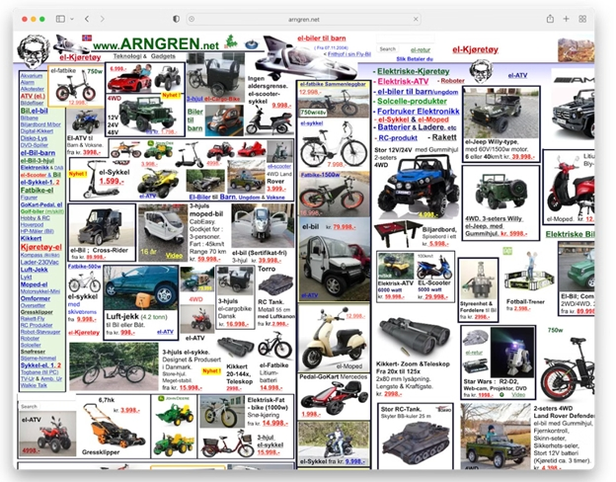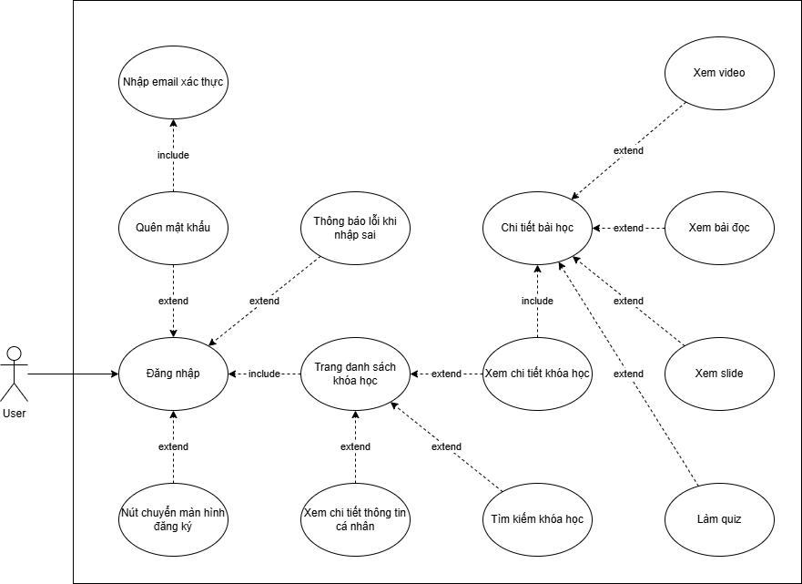
  - Header rõ ràng
  - Footer rõ ràng
  - Sidebar
  - Layout mansory thể hiên các dõng xe
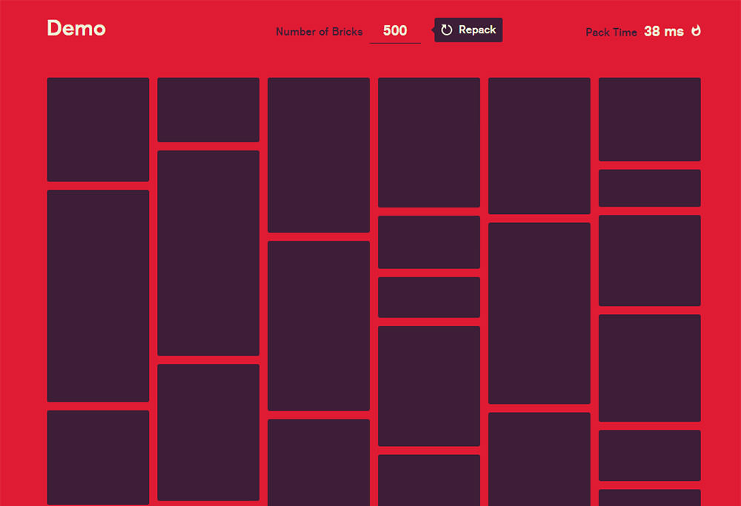
  - Mỗi xe là card
  - Font chữ đồng bộ:roboto
  - Font size 16px
  - Main title:32px
  - Title :24px
- Nhận xét tổng quan:
  - Rối rắm
  - Không ra bố cục nào cả
  - Ảnh chèn lên không nhìn rõ
  - Header không rõ ràng
- Phân tích lỗi UI/UX
  - Lỗi bố cục giải pháp: Layout mansory
  - Ảnh chèn lên không rõ
  - Màu sắc không đồng bộ
- Nguyên nhân tiềm ẩn:
  - Bấm nhầm
  - Nhìn rất khó chịu
- Đề xuất cải tiến:
  - Đồng bộ màu chữ, font chữ, cỡ chữ
  - Giao diện tuân theo layout

Bài 2
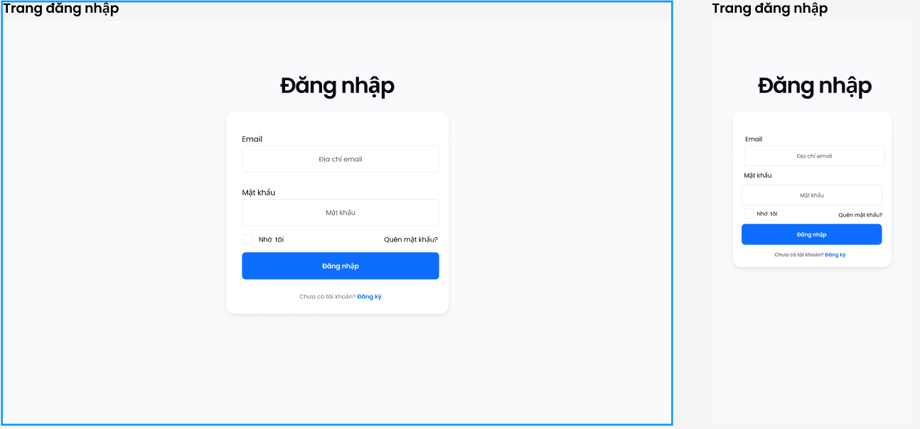
- Trường Email
  - Input
  - Label
  - Placehoder
  - Validate ( empty, regex pattern)
- Trường Password
  - Input
  - Label
  - Placehoder
  - Validate ( empty, regex pattern ít nhất 1 chữ hoa 1 chữ thường 1 ký tự 1 số,…)
- Checkbox Remember me
  - Input
  - Label
- Link Forgot Password
  - Đường dẫn di chuyển đến
- Nút Sign In
  - Button thực hiện chức năng
- Link to Sign Up
  - Đường dẫn di chuyển đến đăng ký

Bài 3
- Lọc theo danh mục
  - Dropdown | Select
- Lọc theo giá tiền
  - Input
    - Checkbox
    - Input range
  - Label
  - tooltip
- Sắp xếp theo giá hoặc bán chạy nhất, mới nhất
  - Dropdown | Select
  - Icon sắp xếp ở hàng
- Nút lọc
  - Button bấm lọc
- Nút xóa lọc
  - Button xóa thông tin lọc
- Layout
  - Sidebar
  - Modal
  - Thanh tương tác
- Label và Icon
  - Thông tin

Bài 4
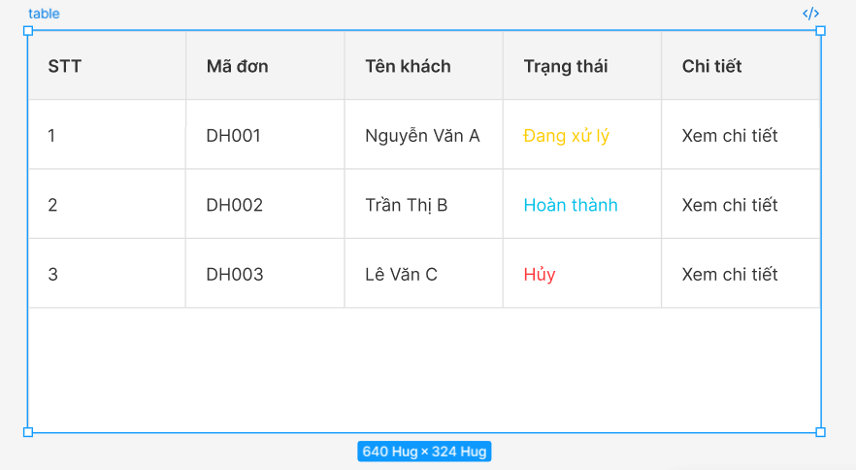

Bài 5
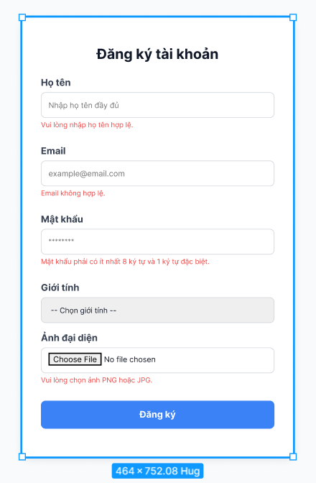

Bài 6
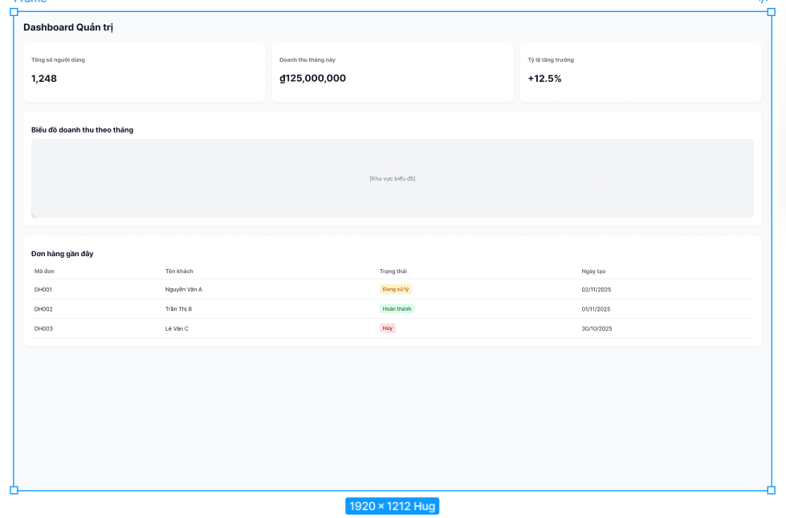

Bài 7
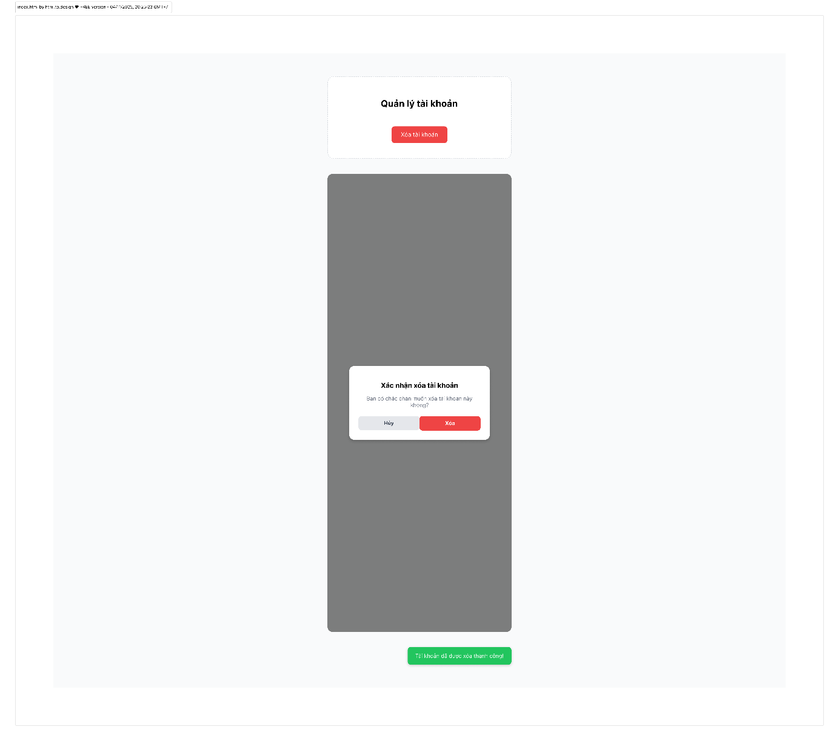
- Màn hình chính
  - Giao diện hiển thị thông tin cơ bản và nút “Xóa tài khoản” nổi bật bằng màu đỏ (#ef4444).
  - Màu đỏ mang ý nghĩa cảnh báo, nguy hiểm, giúp người dùng nhận ra đây là hành động nghiêm trọng.
  - Nút có kích thước vừa phải, bo tròn nhẹ để giữ cảm giác thân thiện dù hành động là “rủi ro”.
  - UX Insight: Màu sắc cảnh báo kết hợp với bố cục thoáng giúp người dùng nhận biết mức độ rủi ro trước khi click.
- Modal xác nhận
  - Khi nhấn nút “Xóa tài khoản”, modal xác nhận xuất hiện ở giữa màn hình, mờ nền xung quanh để tập trung sự chú ý của người dùng vào quyết định chính.
  - Nội dung ngắn gọn, trực tiếp:
  - “Bạn có chắc chắn muốn xóa tài khoản này không?”
  - Hai nút lựa chọn:
    - “Hủy”: nền xám, biểu thị hành động an toàn → giúp người dùng quay lại mà không gây lo lắng.
    - “Xóa”: nền đỏ, nhấn mạnh rủi ro, yêu cầu xác nhận có chủ ý.
  - UX Insight: Việc đặt nút “Hủy” bên trái và “Xóa” bên phải phù hợp với thói quen đọc – ra quyết định từ trái sang phải, giúp giảm lỗi bấm nhầm.
- Toast thông báo thành công
  - Sau khi người dùng xác nhận “Xóa”, hệ thống hiển thị toast màu xanh lá (#22c55e) ở góc phải phía trên.
  - Thông điệp:
  - “Tài khoản đã được xóa thành công!”
  - Toast chỉ xuất hiện trong thời gian ngắn (~3–5s trong phiên bản thực), đảm bảo không làm gián đoạn trải nghiệm nhưng vẫn mang lại phản hồi rõ ràng.
  - UX Insight: Màu xanh lá tượng trưng cho thành công, hoàn tất, giúp người dùng cảm thấy yên tâm và có cảm giác kiểm soát.

Bài 8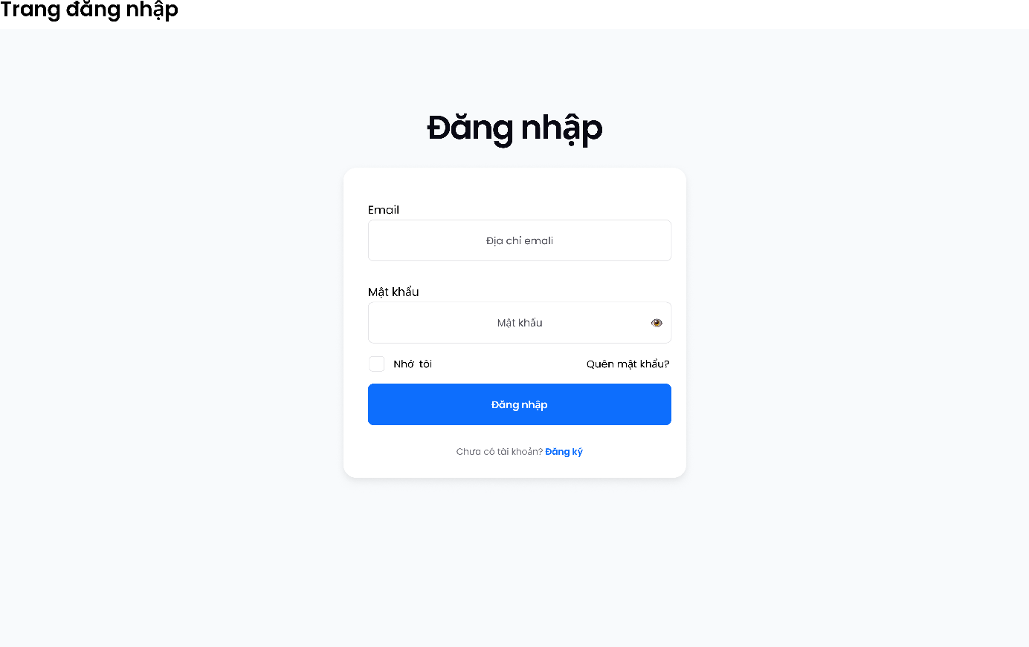
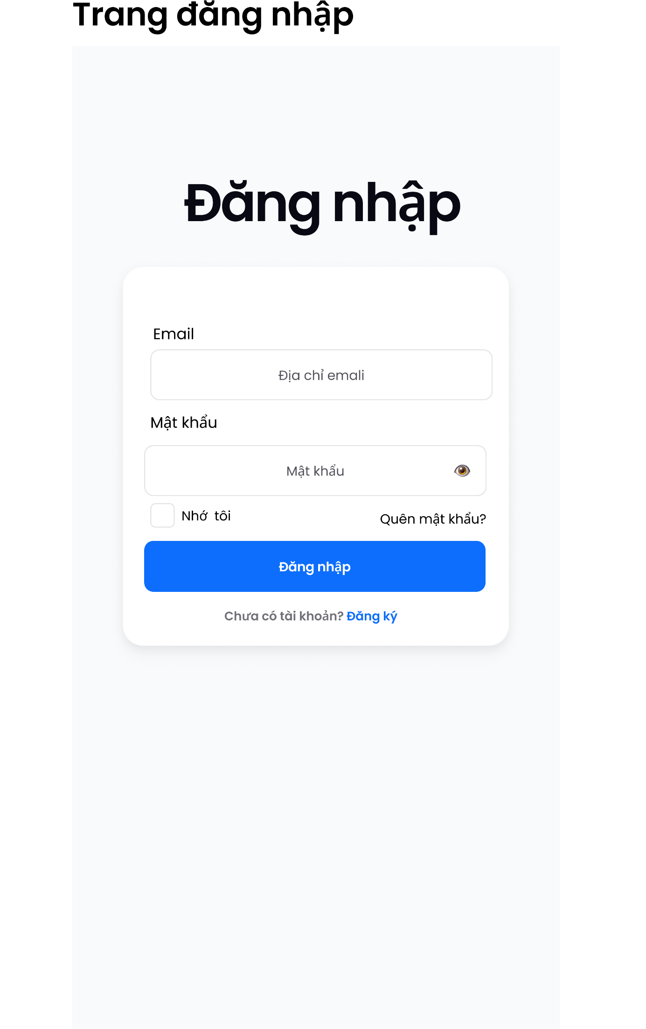

BTTH
THIẾT KẾ FLOW UI CHO HỆ THỐNG HỌC TẬP TRỰC TUYẾN
- Thiết kế màn hình đăng nhập
  - Chức năng
    - Cho người dùng nhập tên tài khoản và nhập mật khẩu để đăng nhập
    - Tính năng quên mật khẩu trong trường hợp người dùng không nhớ tài khoản
    - Nút chuyển sang màn hình khi người dùng chưa có tài khoản
  - Thiết kế
    - Các ô input nhập liệu phải có label rõ ràng
    - Placehoder: gợi ý cho người dùng nhập rõ ràng
    - Trong ô input nhập mật khẩu có thể hiển thị thêm hiển thị mật khẩu để người dung có thể biết giá trị mình vừa nhập
    - Phản hồi rõ ràng khi sai thông tin tài khoản hoặc mật khẩu
    - Đồng nhất ngôn ngữ
- Thiết kế màn hình danh sách khóa học
  - Hiển thị danh sách các khóa học theo layout cụ thể rõ ràng ( ảnh khóa học, tên khóa học, danh sách bài học, số lượng sinh viên đăng ký học.)
  - Trong 1 khóa học phải có nút bấm ( học ngay, đăng ký) để người dùng có thể thao tác tính năng (học, đăng ký khóa học)
  - Tạo input cho người dùng nhập vào thanh tìm kiếm khóa học quan tâm
  - Có phần phân trang trong trường hợp có nhiều khóa học
- Màn hình học bài
  - Hiển thị danh sách các bài học có trong khóa học
    - Bố cục rõ ràng theo thứ tự các bài học
    - Trong từng bài học phải có:
      - Các chủ đề
      - Có bài đọc
      - Có câu hỏi kiểm tra video
      - Câu hỏi kiểm tra quiz
      - Có thể thêm phần các tài liệu nguồn tham khảo
    - Đánh dấu các bài học đã hoàn thành một các trực quan rõ ràng
    - Các thao tác dễ sử dụng, mượt mà
  - Hiển thị chi tiết một bài học
    - Có nút bấm play để người dùng xem video
    - Thanh control để thao tác khi xem ( dừng, tua video…)
    - Chuyển đổi giữa video bài học mượt mà
- Màn hình làm quiz
  - Hiển thị các câu hỏi và các câu trả lời rõ ràng
  - Hiển thị thời gian cho phép người dùng trả lời
  - Các nút bấm chuyển tiếp câu hỏi hoặc quay lại câu hỏi trước
  - Hiển thị nút bấm hoàn thành khi người dùng kết thúc bài quiz
    - Thông báo cho người dùng nộp bài thành công hay thất bại
  - Hiển thị đáp án đúng sai cho các câu trả lời trong từng câu hỏi
  - Thiết kế responsive cho người dùng có thể làm quiz trên các màn hình khác nhau ( desktop, mobile…)
- Màn hình xem điểm
  - Hiển thị chi tiết tên bài quiz
  - Hiển thị thông tin người làm
  - Điểm số ( số câu đúng/ tổng số câu)
  - Hiển thị thời gian làm bài thực tế/ thời gian yêu cầu
  - Xếp loại hoặc nhận xét ( đạt không đạt, mức trung bình, khá, giỏi…)
  - Bảng chi tiết câu trả lời để người dùng có thể xem lại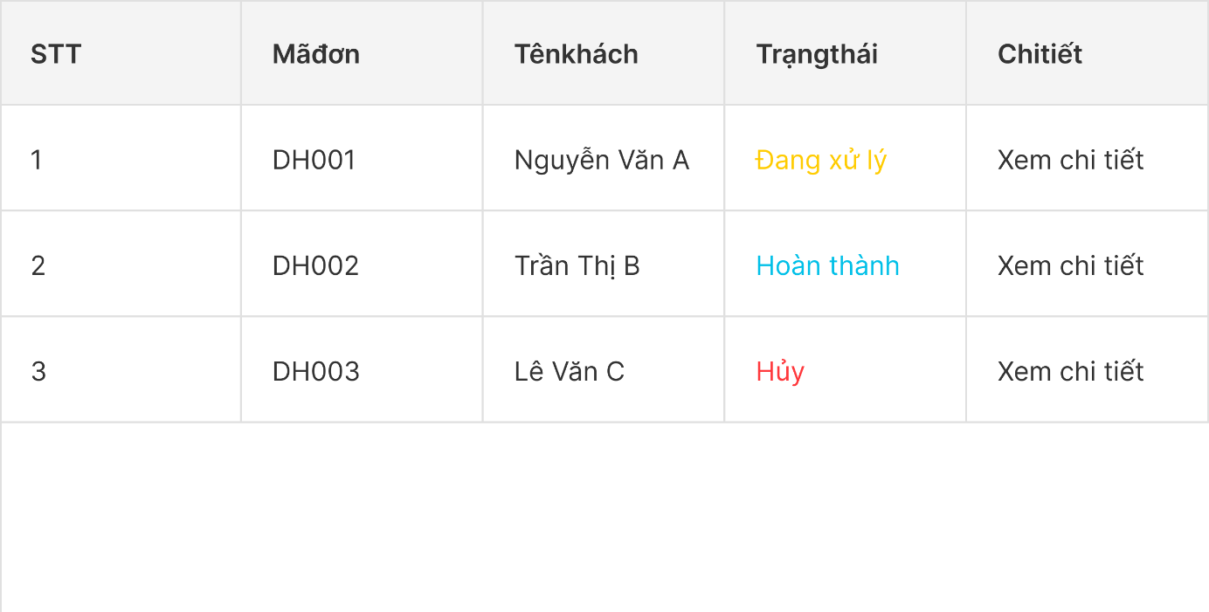
  - Tạo nút bấm cho người dùng có thể làm lại bài quiz
- Luồng flow trong hệ thống vẽ theo dạng use – case

